高教深耕計畫 專任助理離職程序
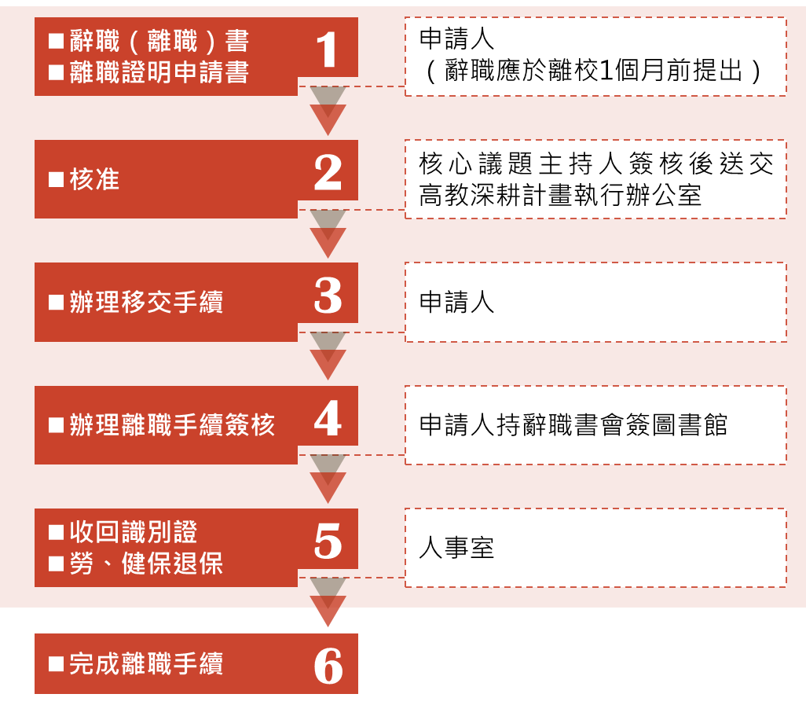
※欲離職助理請於一個月前向該核心議題主持人提出離職申請並送出離職單，同時間通知高教深耕計畫執行辦公室。
※離職相關表單請參考人事室網頁「計畫人員相關表件(含系統操作說明)」。

